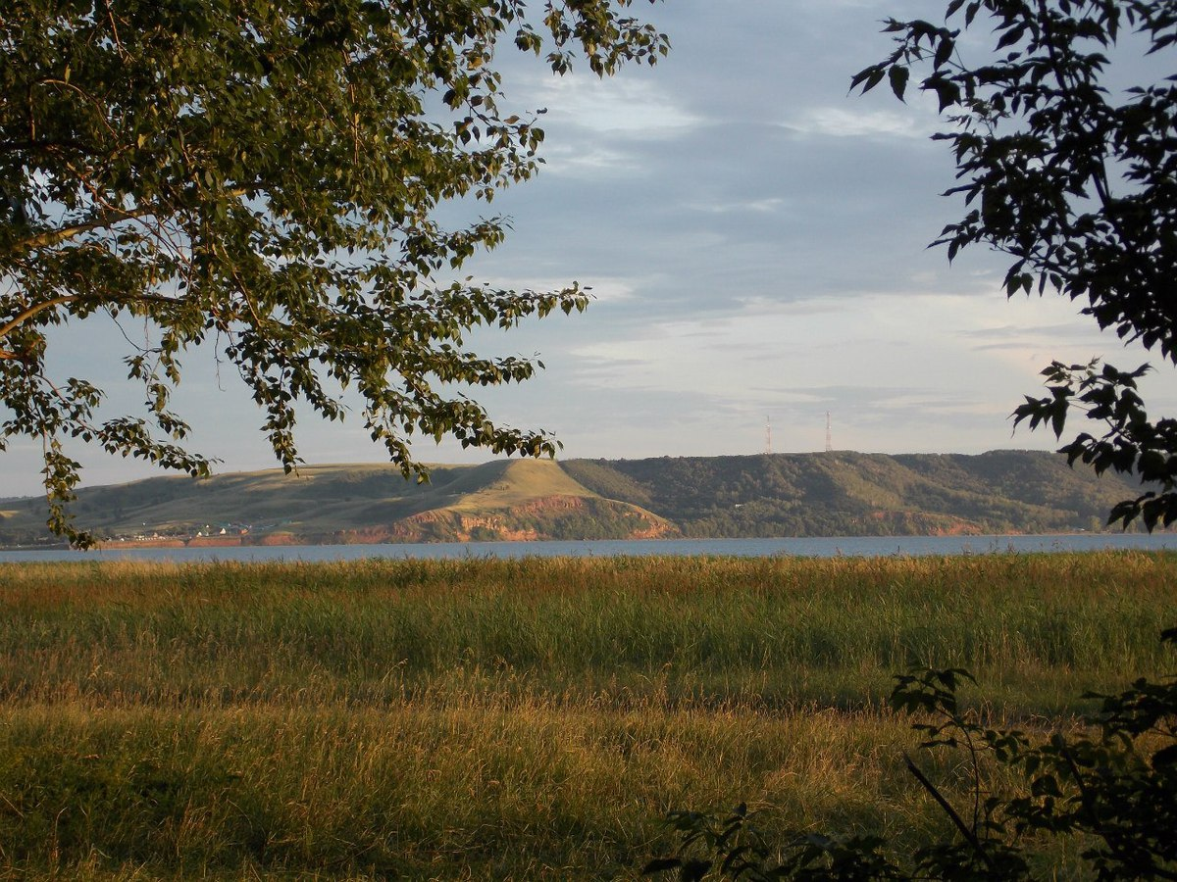
Әгәр ҙә минән һинең тыуған яғың ҡайҙа тип һораһалар, бер ҙә икеләнмәйенсә Дәүләкәнем, Мәкәшем, Асылыкүлем тип яуап ҡайтарыр инем. Был исемдәр шундай яғымлы моң булып ҡолағымды иркәләй.
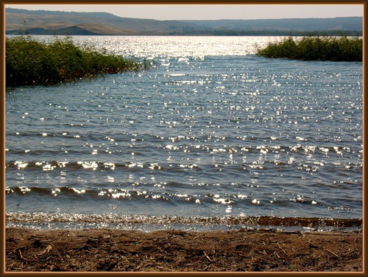
Асылыкүлем – изге күлем
Еремә йәм өҫтәй ул
Ярға бәргән тулҡындары
Аҡһыл – зәңгәр т71т8 ул
;ин8н 0урыра5 ди6ге008р бар
Алы1 – алы1 илд8р08
2ырурланам, Аслык9лем
Бул2ас бе00е6 ер08р08!
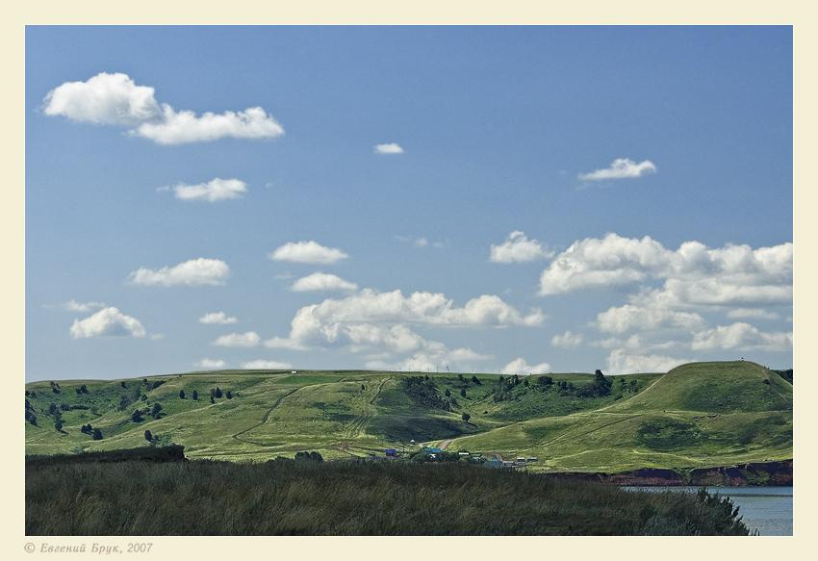
М8к8ш ауылынан 15 са5рым тир84е алы1лы5та ят5ан Асылык9л – ул т8би28тте6 хозур т7б8генд8 урынлаш5ан. *г8р 08 М8к8ш тауына к9т8релеп бер а0 атла4а6 Асылык9л ус т7б7нд8ге ке9ек й8йр8п ята. %ояш нур0ары к9лде ирк8л8й, ал2а мансып к7м7ш т86к8л8р 4ипк8нд8й к900е 5амаштыра. М8к8ш тауына осор2а килг8н дельтопланистар0ын 4ауала осоп й7р7908ре 90е бер м72жиз8. Бындай 4о5ландыр2ыс т8би28т матурлы2ын мин й8йге каникулда ду1тарым мен8н М8к8ш тауына менеп уйнап й7р7г8нд8 к9008ттем.
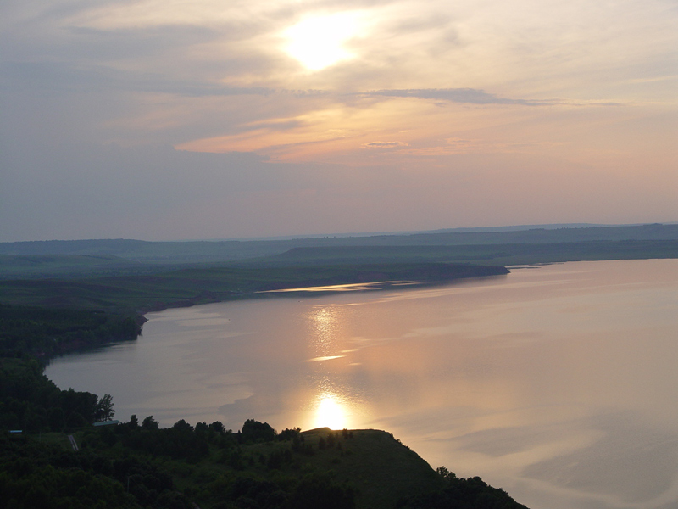
М8к8ш ... Ни 7с7н М8к8ш 4у6? Ми68 был легенданы олатайымда6 ата4ы Г7б8й0улла олатайым и18н са5та 47йл8г8йне….
Ме6 ырыуынан а0ашып 5ал2ан М8к8ш атлы егет, урман 5ырында бер т7н 5унып китерг8 була. ;ыу4ап, асы2ып, арып китк8н егет К70л89, Ша5а шишм8 4ыу0арын эск8с, бит – 5улдарын йыу2ас, ул я6ынан тыу2андай т8нен8 к7с – 5е98т, й8нен8 шифа ала. Татлы йо5о2а тала. Нинд8й0ер м828н8ле т7шт8р к9рг8нд8н 4у6 ошо бер я2ын тау0ар икенсе я2ын урмандар уратып ал2ын урында т7пл8нерг8 була ул. (0ен8 5ыуыш 4алып ал2ас к9рше Ташлы ауылынан ( *лш8й районы ) к8л8ш алып кил8. Шунан башлап Ташлы ауылынан к8л8ш 8йттере9 йола4ы 4а5лана.
?ф7л8 й8ш848м д8, й8мле й8й к7нд8рен М8к8шемд8 9т8. Мин й8й к7н7 4ыу инерг8 ны5 яратам. *г8р 08 5ояш нур0арын й8лл8м8й 4ип48, олатойым бе00е Асылык9лг8 алып бара.
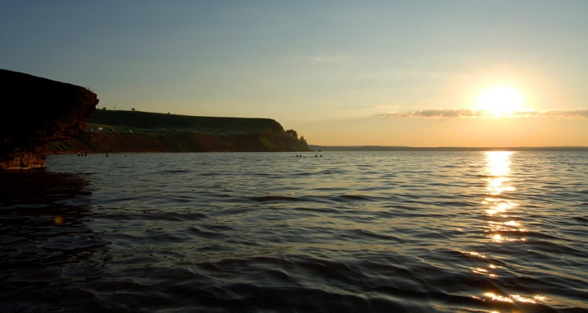
Бер ва5ыт олатайым бе00е Я6ы Тормош ауылы я2ына алып килде. Йылы ел тул5ындары мен8н к9лде ирк8л8г8н т71л7. %ояш нур0ары к9л 71т7н8н к7м7ш т86к8л8рен 4ибеп к900е 5амаштыра. И2тибарлыра5 5ара4ам 5амыштар ара4ында 7с бала4ы мен8н ике а55ош й707п й7р7й08р. Шундай матур0ар! Нинд8й б8хетле 28йл8 тип уйлап 5уй0ым. А55ош балалары ата – 8с84ен ты6лай0ар, арттарынан бер тотам да 5алмай й707п баралар. Эх кешел8р0е6 д8 б7т8 2айл8л8ре шундай б8хетле бул4а ине …..
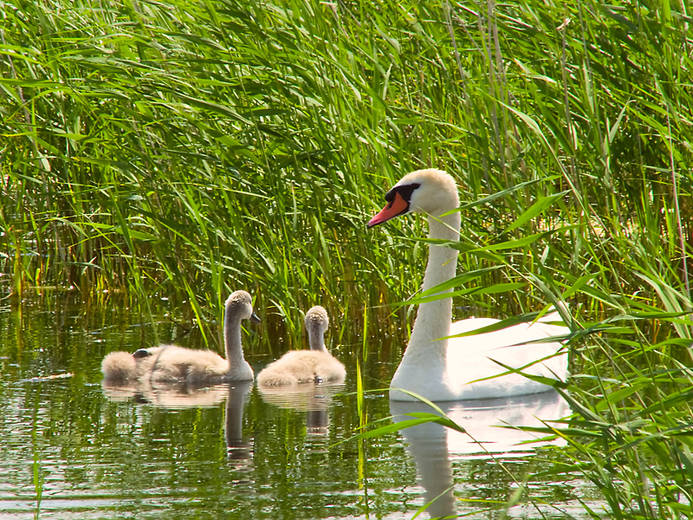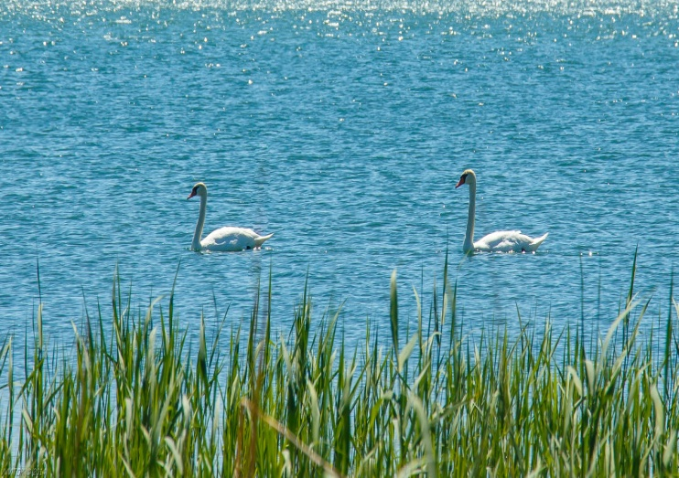
А55оштар0ы к9008н ю2алт5ансы о0атып 5ал2ас 4ыу инерг8 ашы5тым. Асылык9лде6 4ыуы я6ы 4ауыл2ан 47т 4ыма5 йылы. ;ыу2а бер ин486 кире сы55ы ла килм8й. Олатайым Асылы 4ыуы быуындар2а, тирег8 бик фай0алы, ул сера 48м баш5а т7рл7 минераль м8тд8л8рг8 бай тип 8йт8. Бе0 т8нд8рг8 5ап – 5ара л8м 47рт7п негр0ар булып уйнаны5. ;ыу с8ср8теп Аслык9л буйында р8х8тл8неп 4ыу индек. Ысынлап та Асылык9лд8н 5айт5ас т8н тире4е шып – шыма булып 5ала.
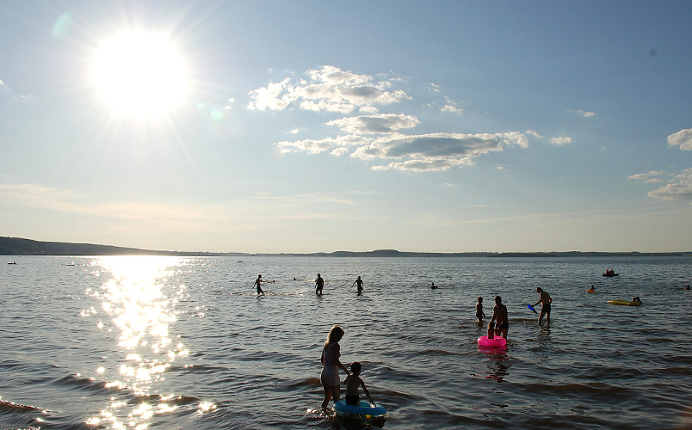
;ыу инеп туй2ас 5омда 5ы0ыныр2а яттым. Мин8н ситт8р8к нинд8й0ер а2ай апай0ар ут я2ып 5а0ан а1ып т8мле итеп ним8лер бешер8л8р. %ыр0ара5 буш консерва банка4ы 48м пакет ки18кт8ре ята. Мин эст8н ген8, с9пт8р0е йыйып 9008ре мен8н ал4алар була бит инде тип уйланым. ;8р бер кеше 90ене6 артынан йыйып бар4а нисек ш8п булыр ине. Т8би28т бысранма1 ине.
- %ы0ым та2ы бер 4ыу инеп сы5 та 5айтабы0! – тип 7нд8ште олатайым.
Мин ти0ер8к 4ыу2а сумыу я2ын 5араным. *крен ген8 5ояш байый башла2ан.
- Олатай, бе00е6 Асылык9л буй0ары донъяла и6 – и6 матуры эйе бит – тинем.
- Эйе шул 5ы0ым. ;8р кешег8 90 тыу2ан я2ы и6 матуры и6 580ерле4е.
